Informacja prasowa
27 lipca 2022

Nowe twarze i kolejne awanse w Novotel Warszawa Centrum

Novotel Warszawa Centrum nie poprzestaje na rozbudowie hotelowego zespołu. Po awansach Aleksandry Źrałki i Anny Kwiatek-Skok do załogi dołącza Kristina Matulevičienė na stanowisku Deputy General Managera, zaś Paulina Skudlarz na pozycji Senior Sales Manager zdobywa nowe kompetencje.
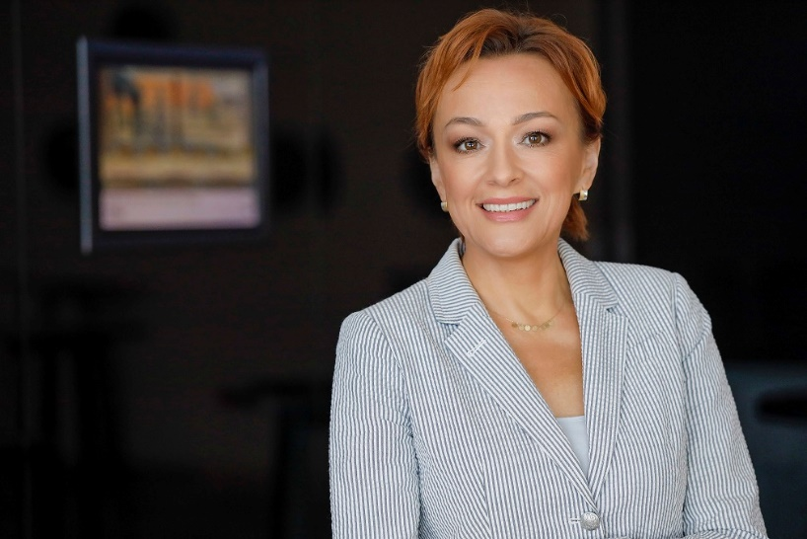
Kristina Matulevičienė posiada na swoim koncie ponad 20 lat doświadczenia w branży turystycznej i hotelarskiej, które zdobywała na Litwie i w Polsce. Pełniła funkcje managerskie w obszarze Operations & Sales. Dzięki talentowi do zarządzania połączonemu z entuzjazmem w jednoczeniu zespołów, awansowała na stanowisko managerskie w Novotel Warszawa Centrum.

Pierwsze kroki w hotelarstwie Kristina stawiała w Wilnie niemal 2 dekady temu, gdzie w hotelu Novotel Vilnus Centre pełniła funkcję Sales & Marketing Manager. Do jej zadań należał nadzór uroczystości związanych z otwarciem hotelu, a także tworzenie strategii sprzedażowych dla obiektu. Później w Apvalaus Stalo Klubas, awansowała na pozycję Sales & Marketing Directora. Jednak krótko po tym powróciła do wileńskiego Novotela, gdzie pełniła funkcję managera, nadzorując pracę zespołów Front Office, Reservations i Housekeeping. Do jej zadań należało także kierowanie i wdrażanie strategii handlowych oraz relacje z kluczowymi klientami.

W 2012 roku dołączyła do zespołu pierwszego litewskiego hotelu marki ibis, ibis Kaunas Centre jako General Manager. Przez 6 lat budowała strategie rozwoju obiektu, wprowadzając w tym czasie najwyższe standardy obsługi i guest experience. W 2017 roku przeprowadziła się do Polski, gdzie zasiliła zespół Mercure Gdańsk Stare Miasto na stanowisku Operations Manager. Doświadczenie Kristiny pozwoliło na maksymalizację wydajności, zysków i rentowności hotelu z dbałością o zadowolenie i satysfakcję gości. Co więcej, pod jej menedżerskie skrzydła wkrótce trafił ibis Gdańsk Stare Miasto sąsiadujący z Mercure Gdańsk Stare Miasto. Kristina umiejętnie połączyła zarządzanie oboma obiektami, tworząc z nich jeden, zoptymalizowany organizm. Od czerwca bż. ma szansę sprawdzić swoje umiejętności w hotelu Novotel Warszawa Centrum.

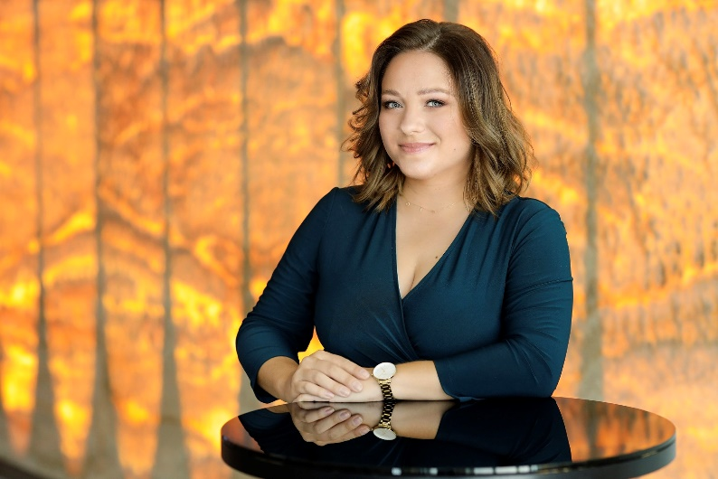
Paulina Skudlarz mimo młodego wieku posiada na swoim koncie bogate doświadczenie managerskie. Swoją karierę rozpoczęła w 2010 roku, pracując jako kelnerka w hotelowej restauracji Ibis Warszawa Centrum, gdzie po technikum hotelarskim rozwinęła swoją pasję do branży. Do Novotel Warszawa Centrum Paulina trafiła w 2013 roku, początkowo jako pracownik recepcji, później jako koordynator działu. Po niespełna roku jej zaangażowanie przyniosło awans na stanowisko kierownika działu rezerwacji, jako najmłodszy kierownik w zespole.

Od 2018 roku w Novotel Warszawa Centrum Paulina pełni obowiązki Senior Sales Manager – pierwotnie odpowiedzialna za segment leisure group, później zwiększono zakres o zarządzania działem rezerwacji, a od marca tego roku dodatkowo o dział MICE. Ponadto w trakcie swojej kariery zdobyła certyfikat w zakresie prowadzenia szkoleń. Wśród nich znalazło się szkolenie Train the Trainers w Accademy Accor, dzięki czemu miała okazję współprowadzić szkolenia z zakresu overbookingu. Obok doświadczenia kierowniczego i zarządczego na swoim koncie Paulina ma wiele doświadczeń w zakresie revenue managementu.

Novotel
Novotel oferuje hotele zaprojektowane jako przestrzenie do relaksu, z przyjemną atmosferą, w których goście mogą zatrzymać się i cieszyć się chwilami, które nabierają głębszego znaczenia. Szeroki wachlarz hoteli, apartamentów i ośrodków wypoczynkowych tej marki oferuje wiele usług zarówno dla gości biznesowych, jak i przyjeżdżających w celach turystycznych, w tym przestronne, modułowe pokoje o naturalnym i intuicyjnym wystroju, całodobowy catering z pożywnymi daniami, specjalne przestrzenie konferencyjne, troskliwy i proaktywny personel, strefy rodzinne dla najmłodszych gości, wielofunkcyjne lobby oraz dostępne centra fitness. Novotel, który posiada ponad 530 lokalizacji w ponad 60 krajach, jest częścią Accor, wiodącej na świecie grupy hotelarskiej, obejmującej ponad 5 300 obiektów i 10 000 lokali gastronomicznych w 110 krajach.
novotel.com | all.accor.com | group.accor.com

Kontakt dla mediów:
Agnieszka Kalinowska
Senior Manager Media Relations & PR Poland & Eastern Europe
Agnieszka.KALINOWSKA@accor.com

